FUN暑假～遊東京迪士尼+富士野生動物園叢林巴士、採果樂五日
採水蜜桃‧富士山暸望纜車‧豐洲千客萬來
◎參考航班：
 | 航空公司 | 航班編號 | 起訖地 | 起飛時間 | 抵達時間
暫定去程航班 | 長榮航空 | BR198 | 台北/東京（TPE-NRT） | 09:50 | 13:25
暫定回程航班 | 長榮航空 | BR197 | 東京/台北（NRT-TPE） | 14:25 | 17:05
※國際段參考航班：以上為本行程預定的航班時間，實際航班以團體確認的航班編號與飛行時間為準。

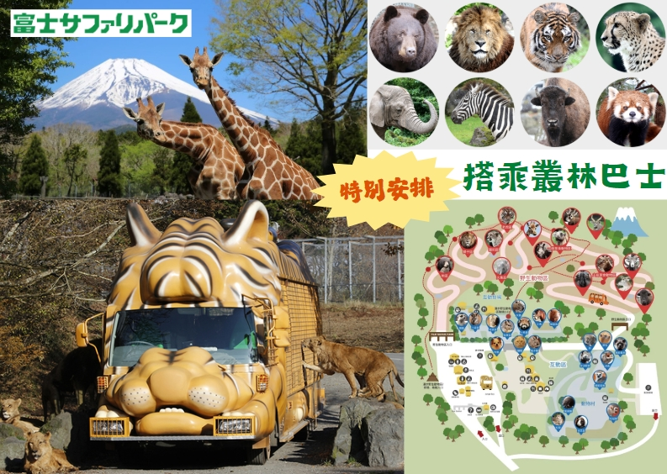
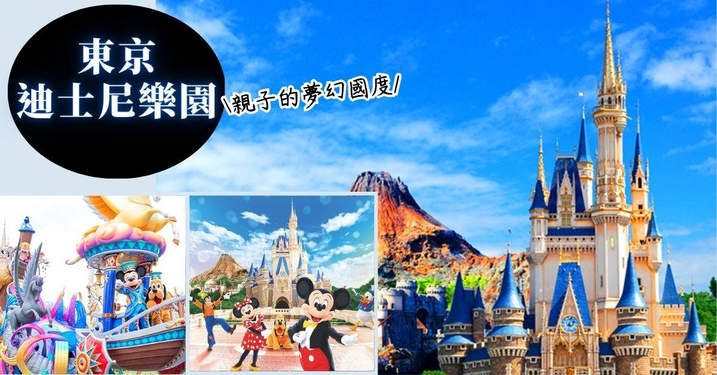
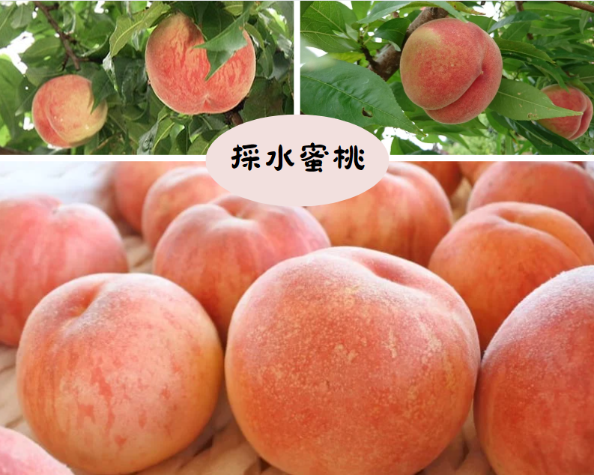
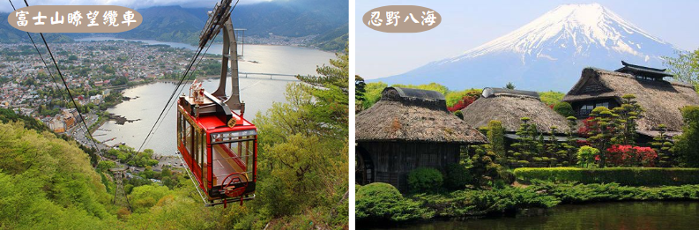
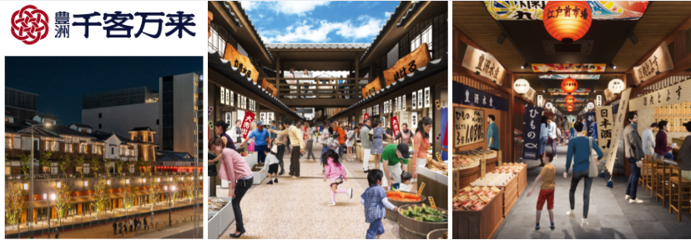
行程內容：
第一天 台北╱成田空港→豐洲千客萬來～重回江湖街景→飯店
今日懷著愉快心情，集合於桃園國際機場，由本公司專業導遊協助辦理登機手續後，搭乘豪華客機飛往日本第一大城－【東京】。
【豐洲千客萬來】以期待吸引眾多來客，打造充滿活力，熱鬧的氣氛而命名，復刻江戶街景的商業設施，發揮毗鄰豐洲市場的優勢，販賣、供應新鮮食材，餐飲區可以品嘗到壽司、鰻魚等江戶前美食，還聚集了江東區當地受歡迎的店家，成為發揚東京美食魅力的新媒介，此外8樓設有對外免費開放的千客萬來足湯庭園，在這裡可以俯瞰豐洲的景色。
※註：僅前往豐洲千客萬來，不包含萬葉俱樂部泡溫泉。
早：X | 午：機上美食 | 晚：為方便逛街請自理
宿：幕張 APA 飯店 或Hotel MONday 東京西葛西 或成田馬洛德飯店 或湯樂城 或成田ART飯店 或同級
第二天 飯店→搭電車前往東京迪士尼樂園→飯店
【迪士尼樂園】暢遊佔地 25 萬坪，大人與小孩夢幻中的天堂，與白雪公主、米老鼠、 唐老鴨一同遨遊童話世界、明日世界、魅惑世界、宇宙世界等，有灰姑娘的城堡、海盜船及非洲叢林探險、巨雷山、鬼屋、小小世界、太空山、魔法師的王國等，老少咸宜的娛樂設施。
午後時分，華麗的花車以及各個耳熟能詳的卡通人物遊行於街頭大匯表演，必讓您置身其中，重拾童年的歡樂；並帶給您終生甜美的回憶。晚上可觀賞迪斯耐夜間千變萬化的魅力：遊行或煙火雷射表演。到迪士尼如果不停留到夜間，將無法感受到迪士尼千變萬化的另一種魅力。
加勒比海盜體驗記：遊客搭乘上木船，穿越時空進入 16~18 世紀的加勒比海中，滿是海盜猖厥的世界。航向充滿驚奇的海洋，傑克船長和一群充滿個性的海盜正等著您來探險。
太空山體驗記：從開園以來人氣就一直居高不下的雲宵飛車。遊客搭上充滿藍色金屬光澤的最新型太空梭，一口氣衝出大氣層朝著太空旅行出發。太空梭以高達 50KM 的時速不斷穿梭於充滿流星與慧星的暗黑宇宙。
【注意事項】
註1：因東京迪士尼樂園疫後有嚴格管控每日入園人數上限，為避免您喜愛的東京迪士尼樂園或海洋門票銷售一空，請於付訂金時一併告知需求進入「迪士尼樂園」或「迪士尼海洋世界」。如果無法確認可能會造成無法入園，不便之處，敬請見諒。
註2：本日若不前往迪士尼請於付訂金時一併告知，大人及兒童佔床的貴賓可退費 NTD1,700；兒童不佔床的貴賓可退費 NTD1,000（包含未滿 4 歲以下兒童，不含嬰兒）。
註3：迪士尼樂園入園日期可能因飯店住宿順序而調整，無法接受指定，敬請理解。
註4：迪士尼規定同一天不能跨越相通參觀兩個樂園，如果一天內想遊玩兩個樂園敬請各位貴賓自費購買另一個樂園的門票。
註5：本日搭乘地鐵由導遊帶至迪士尼園區。
★夜間煙火秀：晚間 20:30 施放。
註1：每年的 7.8 月及 1.2 月為固定不施放夜間煙火的期間。
註2：若當日風速太強或下雨等因素，也有可能取消當日之夜間煙火活動。
★日間遊行：基本上為下午 14：00 或15：00 開始。
★夜間遊行：基本上為下午 19：30 開始，若下雨天也會有備案的遊行活動。
註1：遊行表演仍可能會受風雨大小的影響而取消演出，需以園區當日之公告為準。
註2：每月的行事曆或許會有異動，並不是每天都會舉行。
★迪士尼樂園與迪士尼海洋樂園，每天開園、關園的時間不一定，需以迪士尼官網上之行事曆公告為準。
★園區營運時間、娛樂表演內容、特別活動的舉辦日期，均可能有所調整變更，需以迪士尼官網上之行事曆公告為準。
早餐：飯店內美食 | 午餐：為方便遊玩 請自理 | 晚餐：為方便遊玩 請自理
宿：幕張 APA 飯店 或Hotel MONday 東京西葛西 或成田馬洛德飯店 或湯樂城 或成田ART飯店 或同級
第三天 飯店→富士野生動物園★特別安排搭乘叢林巴士★近距離接觸動物→特別安排～體驗採水蜜桃→飯店
【富士野生動物園】位於富士山山腳下，是全日本最大的野生動物園之一，裡面有70種約900隻動物，野生動物區的動物們在接近自然的原生態環境下放養，搭乘富士野生動物園的叢林巴士，乘坐沒有玻璃的金屬網窗叢林巴士，圍繞野生動物區周遊，途中還能體驗給狗熊、獅子以及草食動物餵食的快樂，在餵食過程中，中間隔著金屬網與野獸相隔的距離只有約20公分！連動物們的呼吸都能夠清晰感受到，十分刺激，互動區的動物們可以更近距離觀察，可以給豹子、河馬和豪豬等動物餵食，還能在親眼觀察非洲野犬、小熊貓等珍奇動物，喜歡動物的你絕對不容錯過！。
※註：若「叢林巴士」遇設施臨時維修、日本連休假日、天候不佳運休、預約額滿等因素導致無法搭乘時，將退費團體料金日幣2000/人，敬請見諒。
【採果樂】前往果園體驗採摘水果的樂趣。6-8月為水蜜桃正甜的季節，本社特別安排採水蜜桃讓貴賓能充分品嘗到日本鮮甜可口的水蜜桃。
※註：全球氣候變化莫測，每年收穫期長短難預測，實際依各家果園收穫量為主。如遇水蜜桃果園尚未開放或結束時則改品嘗當季水果，敬請見諒。
早餐：飯店內美食 | 午餐：日式風味套餐 | 晚餐：飯店內自助餐 或飯店內會席料理 或日式風味套餐
宿：石和集團飯店 或石和新光飯店 或本栖鳳凰飯店 或富士美華飯店 或Route Inn河口湖 或八岳GRACE飯店或同級
第四天 飯店→富士山瞭望纜車→忍野八海～日本百選名水→鳴澤冰穴→免稅店→飯店
【富士山瞭望纜車（絕景展望迴廊、展望高台）】在天上山纜車的山頂能欣賞到富士山與下方河口湖令人讚嘆的美景。搭乘富士山全景纜車，前往山頂的觀景台，參加以當地民間故事為背景的活動，以及欣賞周圍美不勝收的景觀。
※註：如景點遇大型活動或設施維修等不可抗拒之因素，導致無法前往參觀時，將改前往替代方案「箱根纜車」搭乘參觀，造成不便，敬請見諒。
※註：如因遇大型活動交通管制或天候不佳等不可抗拒之因素，導致原定行程及替代方案都無法如期前往參觀時，將退還門票及體驗等團體費用（大人700日幣/12歲以下500日幣），不便之處，敬請理解。
【忍野八海】是位於山梨縣忍野村的湧泉群，富士山融化的雪水經過80年的過濾而湧出的泉水。為國家指定天然記念物、名水百選、新富岳百景之一。西元800-802年間富士山發生延曆噴發，宇津湖分為山中湖與忍野湖。後來忍野湖干竭，變為盆地，但湧水口澤變為泉水，即今日的忍野八海。
【鳴澤冰穴】富士山西北翼的長尾山劇烈噴發因此形成這座冰穴，是一個冰凍的地下世界，位於富士山山麓青木原的中心，即使是盛夏時節，也請務必穿上保暖的衣物。
【免稅店】在此可以選購饋贈親友的伴手禮。
早餐：飯店內美食 | 午餐：日式風味套餐 | 晚餐：飯店內自助餐 或飯店內  會席料理 或日式風味套餐
宿：幕張 APA 飯店 或Hotel MONday 東京西葛西 或成田馬洛德飯店 或湯樂城 或成田ART飯店 或同級
第五天 飯店→成田空港╱台北
於約定時間集合後，專車前往東京成田國際機場，由本公司專業導遊協辦離境手續之後， 搭乘豪華噴射客機飛返台北溫暖的家，結束此次愉快的旅程
早餐：飯店內美食 | 午餐：機上美食 | 晚餐：X
宿：溫暖的家
★本行程班機起降時間為預定，但實際可能略有變更。
★如遇行程休館或突發狀況等導致行程無法前往，則依當地門票金額進行退費。
★本公司保留有調整行程先後序的權利。
★如遇行程休館、塞車、景點客滿、突發狀況或不可抗力之因素等導致行程無法前往，則依當地門票金額進行退費處理。
★因風俗民情不同，日本的素食者大多可食用蔥、薑、蒜、蛋、奶等食材，多數皆以蔬菜、豆腐、等食材料理火鍋為主；若為飯店或餐廳使用自助餐，亦多數以生菜、漬物、水果等佐以白飯或麵類。
★行程內設訂餐食如遇季節或預約狀況不同，會有更改，敬請見諒。
★參加本行程之客人本公司有投保旅行業契約責任險250萬，醫療險20萬。
★日本新入境審查手續於2007.11.20起實施，前往日本旅客入境時需提供本人指紋和拍攝臉部照片並接受入境審查官之審查，拒絕配合者將不獲准入境。
★【特別說明】
日本國土交通省於平成24年6月（2012年）發布最新規定，每日行車時間不得超過10小時（以自車庫實際發車時間為計算基準），以有效防止巴士司機因過（疲）勞駕駛所衍生之交通狀況。 如因塞車或其他不可抗力之因素導致行車時間與日本國土交通省制訂之法規有相抵觸情況時，以日本國土交通省法規為主。如有造成不便之處，敬請見諒！（資料來源：日本國土交通省）。 ★若為包（加）班機行程，依包（加）班機航空公司作業條件，作業方式將不受國外旅遊定型化契約書中第二十七條規範，如因旅客個人因素取消旅遊、變更日期或行程之履行，則訂金將不予退還，請注意您的旅遊規劃。

